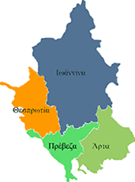


ΕΛΛΗΝΙΚΗ ΔΗΜΟΚΡΑΤΙΑ
ΠΕΡΙΦΕΡΕΙΑ ΗΠΕΙΡΟΥ
ΓΡΑΦΕΙΟ ΤΥΠΟΥ

Ιωάννινα 2 Απριλίου 2007

Συνέντευξη Τύπου

Αύριο Μεγάλη Τρίτη 3 Απριλίου 2007, στις 13:00, ο ΓΓΠΗ κ. Δημήτριος Πανοζάχος, μετά το τέλος της επίδειξης των ευρυζωνικών δικτύων Άρτας, θα δώσει συνέντευξη τύπου στην αίθουσα συνεδριάσεων του Δημοτικού Συμβουλίου Άρτας, με θέμα: «Προώθηση ζήτησης ευρυζωνικών υποδομών – επιδεκτικές δράσεις στην Περιφέρεια Ηπείρου»…

ΑΠΟ ΤΟ ΓΡΑΦΕΙΟ ΤΥΠΟΥ

ΤΗΣ ΠΕΡΙΦΕΡΕΙΑΣ ΗΠΕΙΡΟΥ

